ПРОЕКТ ПОСТАНОВЛЕНИЯ

Об утверждении схемы размещения нестационарных торговых объектов
на территории сельского поселения Асяновский сельсовет
муниципального района Дюртюлинский район
Республики Башкортостан

В соответствии со ст. 10 Федерального закона от 28.12.2009 № 381-ФЗ «Об основах государственного регулирования торговой деятельности в Российской Федерации», руководствуясь постановлением Правительства Республики Башкортостан от 12.10.2021 № 511 «Об утверждении Порядка разработки и утверждения органами местного самоуправления Республики Башкортостан схем размещения нестационарных торговых объектов», подпунктом 10 пункта 1 статьи 14 Федерального закона от 06.10.2003 № 131-ФЗ «Об общих принципах организации местного самоуправления в Российской Федерации»,
ПОСТАНОВЛЯЮ:
- Утвердить прилагаемую схему размещения нестационарных торговых объектов на территории сельского поселения Асяновский сельсовет муниципального района Дюртюлинский район Республики Башкортостан.
- Настоящее постановление обнародовать на информационном стенде в здании администрации сельского поселения Асяновский сельсовет муниципального района Дюртюлинский район Республики Башкортостан по адресу: с.Асяново, ул.Ш.Бабича, зд.14/1 и на официальном сайте в сети «Интернет».
- Контроль за выполнением настоящего постановления оставляю за собой.

Глава сельского поселения Р.Р.Калимуллин

с.Асяново
«____»_____________2023 г.
№ _____

Приложение
к постановлению главы сельского
поселения Асяновский сельсовет
муниципального района Дюртюлинский район
Республики Башкортостан
от ______________ № ___

Схема размещения нестационарных торговых объектов
на территории сельского поселения Асяновский сельсовет муниципального района
Дюртюлинский район Республики Башкортостан

N п/п | Адресные ориентиры размещения нестационарного торгового объекта | Вид нестационарного торгового объекта | Специализация нестационарного торгового объекта | Форма собственности земельного участка | Период размещения нестационарного торгового объекта | Размещение нестационарного торгового объекта субъектом малого или среднего предпринимательства (да/нет) | Площадь  нестационар  ного  торгового объекта  кв.м
1 | 2 | 3 | 4 | 5 | 6 | 7 | 8
1 | Республика Башкортостан, Дюртюлинский район, с.Асяново, ул.Ш.Бабича | киоск | Продовольственные и непродовольственные товары | Государственная собственность на которые не разграничена | На срок заключения договора | да | 12,0

Приложение к Схеме

Графическая схема
размещения нестационарных торговых объектов (объектов по оказанию услуг),
на территории сельского поселения Асяновский сельсовет муниципального района Дюртюлинский район Республики Башкортостан

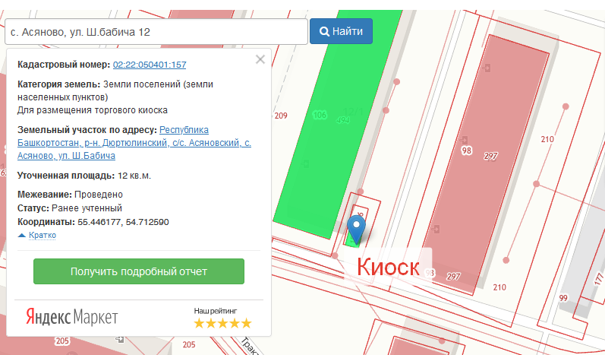

Отмеченные места соответствуют текстовой части схемы размещения
нестационарных торговых объектов (объектов по оказанию услуг), на территории сельского поселения Асяновский сельсовет муниципального района Дюртюлинский район Республики Башкортостан.

1.Республика Башкортостан, Дюртюлинский район, с. Асяново, ул.Ш.Бабича

Отмеченные места соответствуют текстовой части схемы размещения
нестационарных торговых объектов (объектов по оказанию услуг), на территории сельского поселения Асяновский сельсовет муниципального района Дюртюлинский район Республики Башкортостан.

1.Республика Башкортостан, Дюртюлинский район, с. Асяново, ул.Ш.Бабича

